S. Pellegrino uvádí 5. ročník prestižní kuchařské soutěže Young Chef Academy

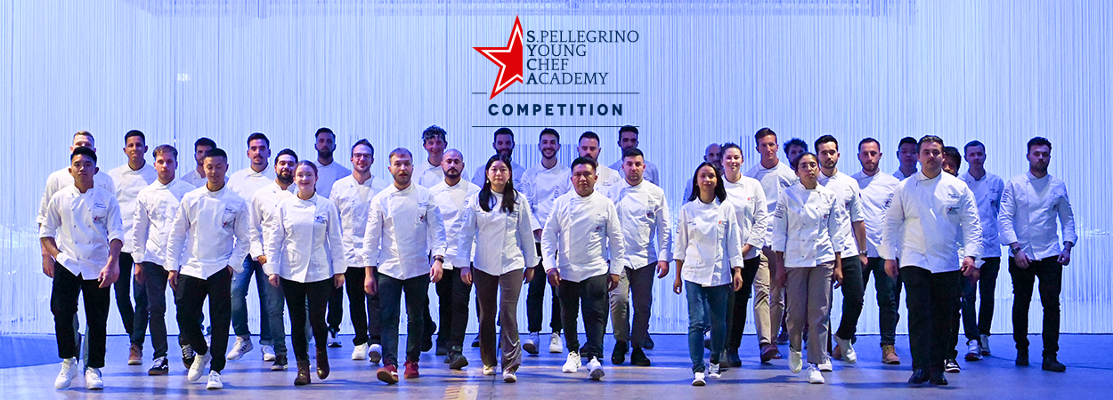

Až do 30. dubna se mohou mladí kuchaři přihlásit do renomované soutěže S. Pellegrino Young Chef Academy a představit pokrm, který vyjadřuje jejich jedinečnou kreativitu a vizi. Cílem soutěže a celé iniciativy S.Pellegrino Young Chef Academy je objevit novou generaci mladých, talentovaných kuchařů, kteří mají potenciál posouvat hranice gastronomie a prostřednictvím jídla vytvářet pozitivní změny ve společnosti.

Prvotní přihlášky posuzuje ALMA – Mezinárodní škola italského kulinářského umění, která z uchazečů vybere ty nejlepší, kteří poměří své kuchařské dovednosti v jednom ze 16 regionálních finále konajících se ve druhé polovině roku 2022 po celém světě. Vítězové regionálních klání se budou moci ucházet o prestižní titul „S.Pellegrino Young Chef Academy Award“, který podpoří jejich kariéru a zajistí jim celosvětové uznání.

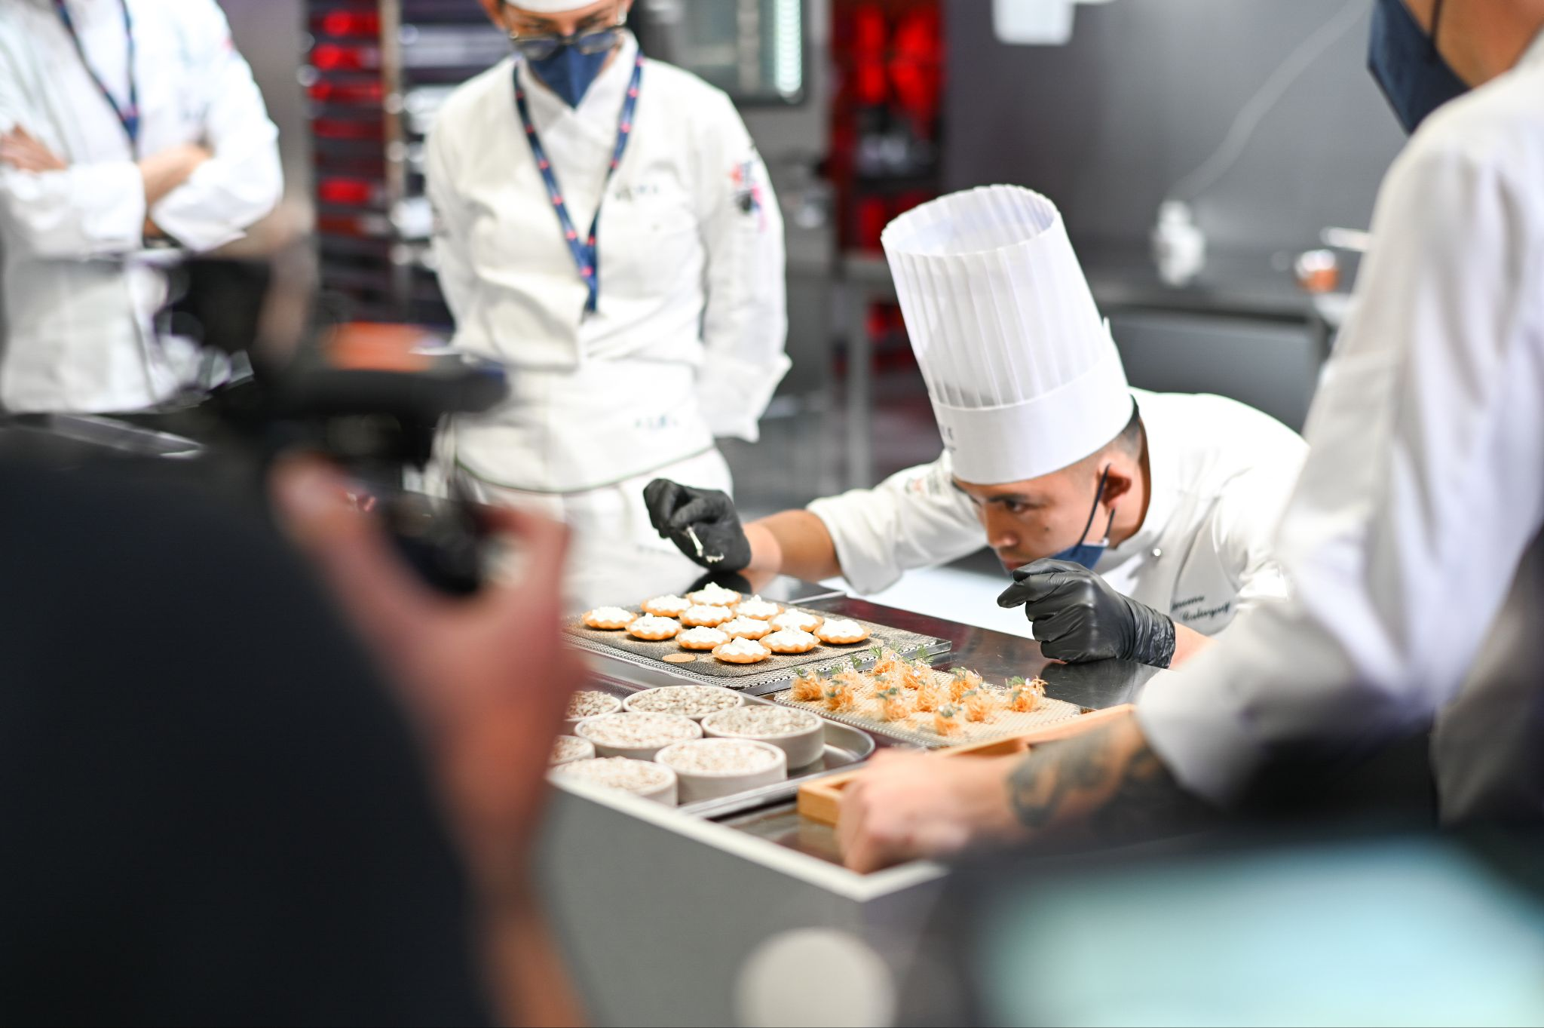
Popis: V soutěži S.Pellegrino Young Chef Academy Award záleží na každém detailu

Do předchozího ročníku se přihlásilo úctyhodných 300 soutěžících a mentorů z 50 zemí světa. Společně se snažili vylepšit své pokrmy, které nebyly pouhými recepty, ale skutečnými nápady na udržitelnou a inkluzivní kulinářskou revoluci. Prestižní ocenění si nakonec vybojoval mladý švédský kuchař Jerome Ianmark Calayag.

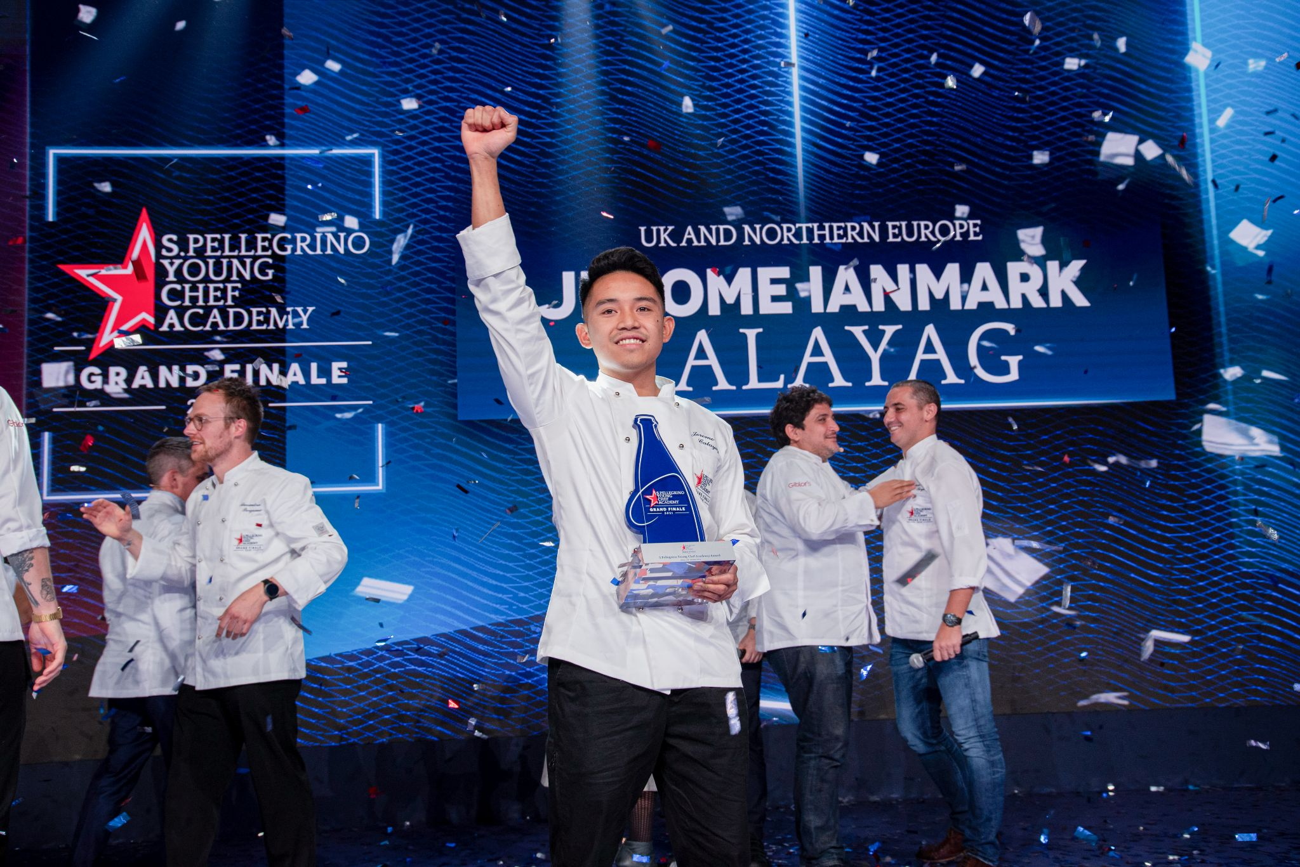
Popis: Vítěz ročníku 2019/21 Jerome Ianmark Calayag

Letos se soutěž koná již popáté a pro mladé kuchaře do 30 let se tak opět otevřela jedinečná příležitost soutěžit o prestižní titul nejlepšího mladého kuchaře světa na velkém finále v Miláně v roce 2023.

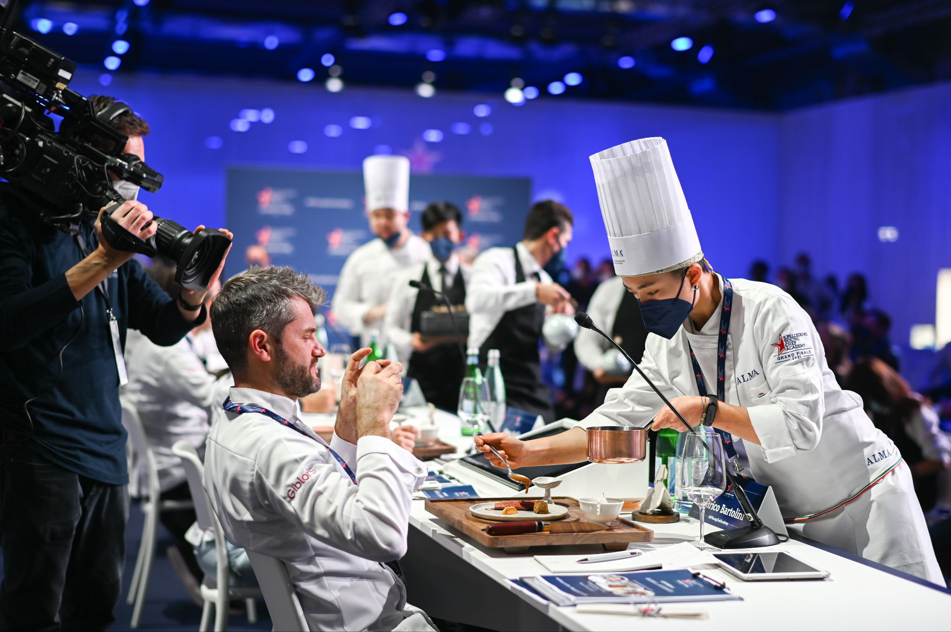
Popis: Přesvědčit ostřílené šéfkuchaře v porotě není vůbec snadné

Stejně jako v předchozích ročnících, i letos se udělují celkem čtyři ocenění:

- S.Pellegrino Young Chef Academy Award – hlavní cena, o které hlasuje porota složená z mezinárodně uznávaných šéfkuchařů. Vítězem se může stát kuchař, který prokáže výjimečnou kreativitu a špičkové technické dovednosti, ale měl by také dokázat, že právě on je silným katalyzátorem pozitivních změn.
- S.Pellegrino za společenskou odpovědnost – cena, o níž hlasuje Asociace udržitelných restaurací, stojící za největším programem udržitelnosti v gastronomii Food Made Good. Vítězný pokrm této kategorie by měl reprezentovat zásadu, že to nejlepší jídlo je výsledkem společensky odpovědných postupů.
- Acqua Panna – cena za propojení v gastronomii, o níž hlasují mentoři soutěže. Vítězný pokrm by měl reprezentovat kulinářské dědictví rodného regionu, měl by vyzdvihovat tradiční postupy, osobní vizi a poskytovat spojení mezi minulostí a budoucností.
- Fine Dining Lovers Food for Thought – cena, o níž hlasují čtenáři magazínu Fine Dining Lovers. Ocenění získá kuchař, který bude schopen nejlépe reprezentovat své osobní přesvědčení prostřednictvím svého charakteristického pokrmu.

Přečtěte si podrobná pravidla soutěže a neváhejte se přihlásit. Třeba to budete právě vy, kdo se stane příštím vítězem soutěže S.Pellegrino Young Chef Academy.

